Java l3s.Main

(src当前目录)

（l3s中生成）

Лабораторная работа №3

по программированию

Вариант 32123

**Выполнила**:

P3115,

Ван Минчжи

**Преподаватель:**

Письмак Алексей Евгеньевич

Усков Иван Владимирович

**Статья**

Он раза два окликнул Кристофера Робина. Потом он отошел немного назад и, заслонив лапкой глаза от солнца, еще покричал, глядя на верхушку. Потом он зашел с другой стороны и опять покричал: "Эй!" и "Слушай!" и "Это Кролик!", но ничего не произошло. Тогда он замолчал и прислушался, и все замолчало и прислушалось вместе с ним, и в освещенном солнцем Лесу стало тихо-тихо, и потом вдруг где-то в невероятной вышине запел жаворонок.

**Диаграмма классов**

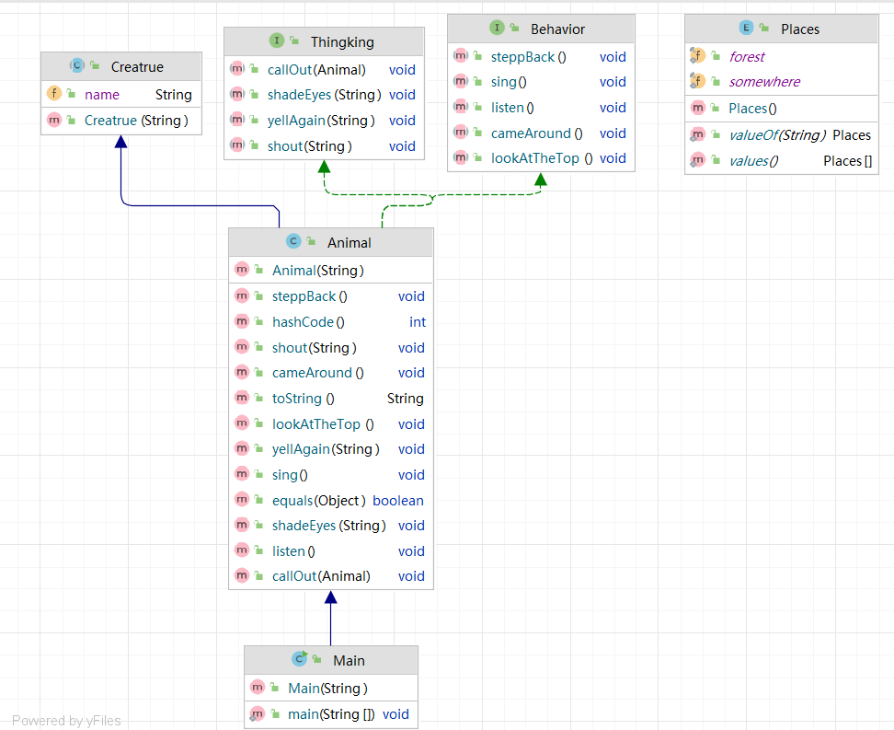

**Main**

package l3s;

public class Main extends Animal{

public Main(String name) {

super(name);

}

public static void main(String args[]){

Animal Bunny = new Animal("Bunny");

Animal ChristopherRobin = new Animal("Christopher Robin");

Animal жаворонок = new Animal("жаронок");

Bunny.callOut(ChristopherRobin);

Bunny.yellAgain("\"Listen! It's Bunny!\"");

Bunny.steppBack();

Bunny.shadeEyes("with his paw");

Bunny.shout("some more");

Bunny.lookAtTheTop();

Bunny.cameAround();

Bunny.listen();

жаворонок.sing();

}

}

**Animal**

package l3s;

import java.util.Objects;

public class Animal extends Creatrue implements Behavior,Thingking{

public Animal(String name){

super(name);

}

public void callOut(Animal ChristopherRobin){

System.out.println(name +" call out to " + ChristopherRobin);

}

public void yellAgain(String content){

System.out.println(name + " yelled again " + content);

}

public void steppBack(){

System.out.println(name + " stepp back");

}

public void shadeEyes(String content){

System.out.println(name + " shading eyes " + content);

}

public void shout(String content){

System.out.println(name + " shout " + content);

}

public void lookAtTheTop(){

System.out.println(name + " look at the top");

}

public void cameAround(){

System.out.println(name + " came aroud");

}

public void listen(){

System.out.println(name + " listened and " + Places.forest + " was silent and quiet");

}

public void sing(){

System.out.println(Places.somewhere+" "+name + " was singing");

}

public String toString(){

return name;

}

public boolean equals(Object otherObject){

if(this==otherObject){

return true;

}

if(otherObject==null){

return false;

}

if (getClass()!=otherObject.getClass()){

return false;

}

Animal animal = (Animal) otherObject;

return Objects.equals(name, animal.name);

}

public int hashCode(){

return name != null ? name.hashCode() : 0;

}

}

**Behavior.Interface**

package l3s;

public interface Behavior {

void steppBack();

void lookAtTheTop();

void cameAround();

void listen();

void sing();

}

**Thinking.Interface**

package l3s;

public interface Thingking {

void callOut(Animal ChristopherRobin);

void yellAgain(String content);

void shadeEyes(String content);

void shout(String content);

}

**Places.enum**

package l3s;

public enum Places {

forest,somewhere;

}

**Creature**

package l3s;

public abstract class Creatrue {

public String name;

public Creatrue(String name){

this.name = name;

}

}

**результат**

